Выбранное соревнование - IWildCam2019 (https://www.kaggle.com/c/iwildcam-2019-fgvc6).

Главная сложность возникла с распаковкой архива трейновых картинок: они не помещались в папку /data/kaggle-iwildcam-2019/train-images/, из-за чего в процессе обучения вылезала ошибка о том, что картинка имеет тип None Type. Проблема была решена путем распаковки картинок в корневую папку /data/.

Картинки необходимо классифицировать по 14 классам, при этом классы не принимают значения от 0 до 13. Поэтому был написан encoder, кодирующий существующие классы цифрами от 0 до 13:

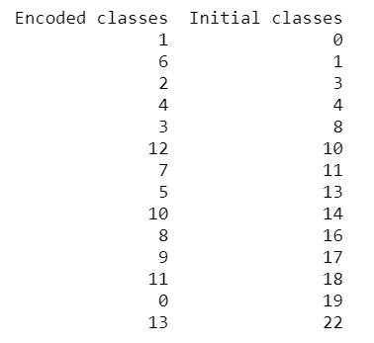

Далее, был написан класс IWIldDataset для формирования трейн и тест датасетов. К ним применялась следующая трансформация:

* Обрезание картинки до размера 64\*64
* Перевод в тензор
* Нормализация

Был написан наш стандартный код для обучения и валидации модели, который также визуализирует loss и accuracy на трейне и валидации.

Далее, была написана примитивная сетка. Для проекта по DL будет применена более адекватная модель.

Результат модели лучше рандомного классификатора.

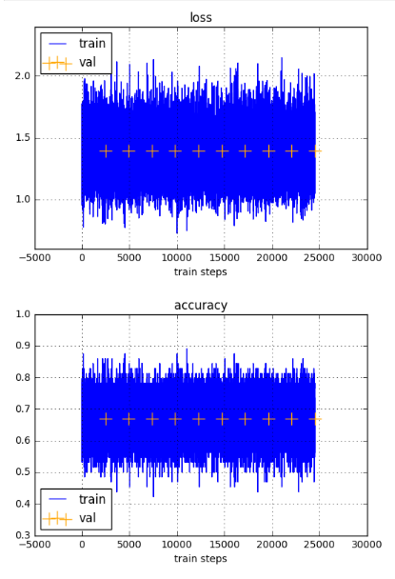

Видно, что сетка не особо учится (затухающие градиенты?), но с эти разберемся уже в рамках проекта по DL